Kategorie B Gebäude: Sanierungen Schweizer Solarpreis 2015
Das Weingut Davaz in Fläsch/GR wurde 1977 erbaut und in den letzten 15 Jahren sukzessive erneuert und ausgebaut. Die gesamte Anlage fügt sich schlicht und unaufdringlich in die Wein- berge ein. Genauso selbstverständlich sind die PV-Anlagen in die Schrägdächer integriert. Die flache Neigung und die fein ausgestalteten Dachrandabschlüsse führen dazu, dass die Solaran- lagen vom Terrain aus nur zu erahnen sind. Dank der umfassenden Wärmedämmung bis 24 cm und der LED-Beleuchtung beträgt der Gesamtenergiebedarf heute 144’600 kWh/a. Die auf drei Dachflächen verteilten 62 kW starken PV-Anlagen erzeugen 66’100 kWh/a. Insgesamt decken sie damit 46% des Gesamtenergiebedarfs ab.

Solares Weingut Davaz, 7306 Fläsch/GR

Am Fusse des mächtigen Falknismassivs befindet sich in Fläsch das Weingut Davaz, auf dem gleichzeitig Wein und Sonne ge- erntet werden. Seit über einem Jahrzehnt wurden die Bauten saniert und ausgebaut. Dadurch vergrösserte sich die Energiebe- zugsfläche (EBF) von 1’000 m2 auf 1’843 m2. Die Erweiterung und der Umbau des Weinguts schafften den benötigten Platz, um die betrieblichen Abläufe zu optimieren. Heute verbraucht das Weingut, welches aus Wohnhaus, Remise, Vinothek, Cuverie, Gär- keller, Barriquekeller, Tankkeller und einem Kräutergarten besteht, 144’600 kWh/a.
Der Gesamtenergiebedarf sank um 25% oder von 105 kWh/m2a auf 78 kWh/m2a. Dies vor allem dank der Isolation der Ge- bäudehülle, den dreifach verglasten Fens- tern und dem Einbau einer Wärmepumpe, welche die Grundlast deckt. Für die Spitzen- last kommt weiterhin eine Ölheizung zum Einsatz, deren Verbrauch aber von 80’000 kWh/a auf 5’000 kWh/a sank. Die Energie- versorgung deckt 46% des Gesamtenergie- bedarfs der Weinproduktion und des Wohn- gebäudes, in dem drei Generationen leben. Die auf drei Dächern ganzflächig seiten-, trauf- und firstbündig integrierte 62 kW star- ke PV-Anlage mit monokristallinen Solarzel- len fügt sich auf den flachen Giebeldächern optimal in die Weinberge ein und erzeugt jährlich 66’100 kWh.
Dieses Beispiel zeigt, wie grossflächige Solaranlagen in eine anspruchsvolle archi- tektonische Gestaltung integriert und in den sensiblen Landschaftsraum der Fläscher Rebberge eingepasst werden können. Da- für erhält das Weingut Davaz den Schweizer Solarpreis 2015.
Au pied du majestueux massif du Falknis, le domaine viticole Davaz à Fläsch (GR) récolte raisin et soleil. Depuis plus d’une décennie, les bâtiments ont été rénovés et étendus. La surface de référence énergétique est ainsi passée de 1’000 à 1’843 m2. Des travaux qui ont aussi permis d’optimaliser les processus opérationnels. Le domaine – qui comprend une habitation, une remise, une vinothèque, une cuverie, un cellier, un chai à barriques, et un jardin d’herbes aromatiques – consomme 144’600 kWh/a.
Les besoins énergétiques ont diminué de 25%, passant de 105 kWh/m2a à 78 kWh/m2a, notamment grâce à l’isolation de l’enveloppe du bâtiment, au triple vitrage et à une pompe à chaleur qui couvre la charge de base. Pour la charge de pointe, on utilise un chauffage au mazout, dont la consommation a chuté de 80’000 kWh/a à 5’000 kWh/a. L’approvisionnement énergétique assure 46% des besoins; il sert à produire le vin et à alimenter le bâtiment d’habitation, qui abrite trois générations. Soigneusement placée sur toute la surface des trois toits plats à crête et d’un seul tenant, l’installation PV de 62 kWc à cellules monocristallines se fond par- faitement dans les vignes et fournit 66’100 kWh/a.
Cette installation solaire est un bel exem- ple de la manière dont un système photovol- taïque d’une grande surface s’intègre dans un espace architectural exigeant et s’adapte au milieu naturel, ici les vignes de Fläsch. Le domaine viticole Davaz reçoit pour cela le Prix Solaire Suisse 2015.
Technische Daten

Wärmedämmung
Wand: 16 cm U-Wert: 0.20 W/m2K
Dach: 24 cm U-Wert: 0.13 W/m2K Fenster: dreifach U-Wert: 0.70 W/m2K
Energiebedarf vor Sanierung [100%]
EBF: 1’000 m2 kWh/m2a % kWh/a
GesamtEB: 104.7 100 104’711

Energiebedarf nach Sanierung  EBF: 1’843 m2 | [1  kWh/m2a | 38%]  % | kWh/a
Elektrizität: | 75.7 | 97 | 139’597
Heizöl: | 2.7 | 3 | 5’000
GesamtEB:  Energieversorgung | 78.4 | 100 | 144’597
Eigen-EV: m2 kWp kWh/m2a % kWh/a PV Dach: 404 62 163.5 46 66’076
Energiebilanz (Endenergie) % kWh/a
Eigenenergieversorgung: 46 66’076
Gesamtenergiebedarf: 100 144’597
Fremdenergiezufuhr: [-25%] 54 78’521
Bestätigt von Repower am 22.04.2015 Theres Näf, Tel. 058 458 60 22

Beteiligte Personen

Bauherrschaft und Standort:
Andrea und Marianne Davaz, Weingut Davaz AG Porta Raetia 1, 7306 Fläsch
Tel. 081 302 17 10, info@davaz-wein.ch
Architektur:
atelier-f ag, Kurt Hauenstein, Kirchgass 1 7306 Fläsch, Tel. 081 330 12 92
architektur@atelier-f.ch
Realisierung PV-Anlage:
RIVA Energie, Bahnhofstrasse 5
8880 Walenstadt, info@riva-energie.ch
Marquart Dächer Fassadenbau AG, Simon Marquart Gewerbestrasse 9, 8881 Tscherlach/SG contact@marquart-dach.ch
Haustechnikplanung HLKS:
Kalberer + Partner AG, M. Ackermann u. H. Pollnick Elestastrasse 16, 7310 Bad Ragaz badragaz@kapa.ch
Energienachweis:
Rv – Energietechnik AG, Heinz Zogg Industriestrasse 12a, 7304 Maienfeld info@rv-e.ch

82 | Schweizer Solarpreis 2015 | Prix Solaire Suisse 2015

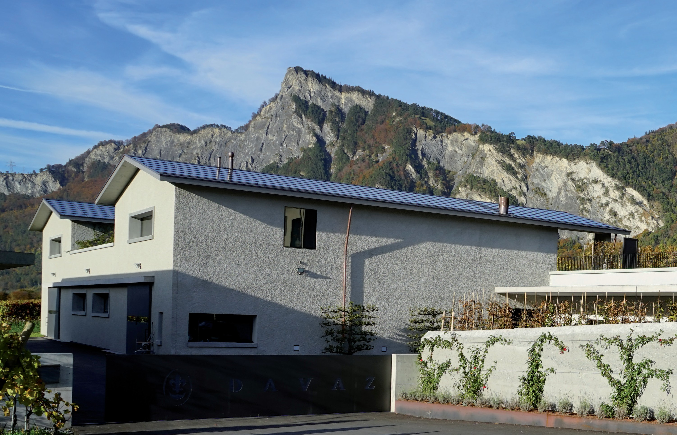
1

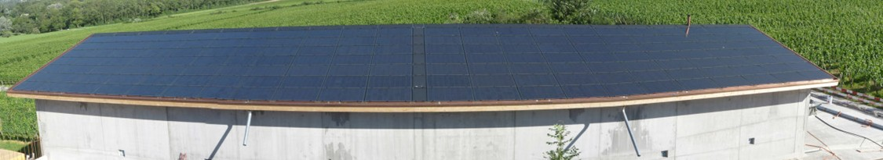
2

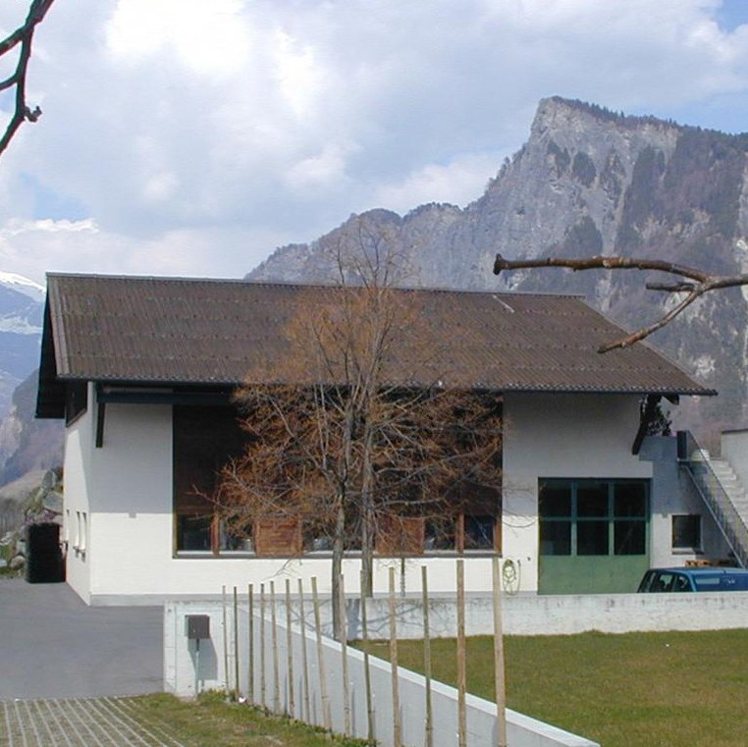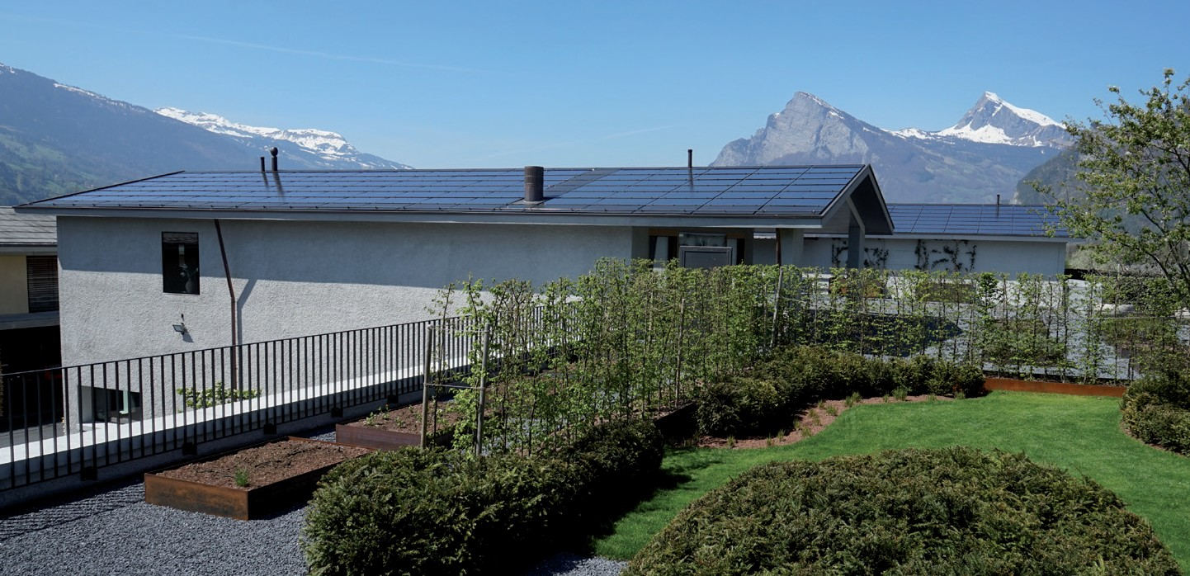
3 4

- Seitenansicht des Weinguts Davaz in Fläsch/GR mit der optimal ganzflächig, seiten-, trauf- und firstbündig integrierten, 62 kW starken PV- Anlage.

- Die vollflächig integrierten PV-Anlagen erzeugen 66’100 kWh/a und decken 46% des Gesamt- energiebedarfs von 144’600 kWh/a.

- Weingut vor der Sanierung.
- Ansicht der vollflächig integrierten PV-Anlage mit perfekten Seitenabschlüssen.

Schweizer Solarpreis 2015 | Prix Solaire Suisse 2015 | 83

